**Disgrifiad swydd**

**Teitl:** Ymchwiliwr dan Hyfforddiant

**Yn adrodd i:** Arweinydd y Tîm Gweithredol

**Lleoliad:** Birmingham, Canary Wharf, Caerdydd, Croydon, Sale neu Wakefield

**Nodwch ein bod yn hysbysebu rolau ar wahân ar gyfer gwahanol leoliadau. Gwnewch gais am eich lleoliad dewis cyntaf yn unig. O fewn y cais hwnnw, gallwch wedyn nodi eich 2il, 3ydd, 4ydd dewisiadau lleoliad ac ati. Peidiwch â chyflwyno ceisiadau am fwy nag un lleoliad.

**Graddfa:** 9

**Cyflog:** £30,870 y flwyddyn (yn cynyddu i £34,067 ar ddyrchafiad i Ymchwilydd, Gradd 10)

Bydd Lwfans Pwysoli Llundain o £4,968 yn daladwy, yn ogystal, ar gyfer rolau yn Canary Wharf neu Croydon

**Contract:** Mae hwn yn gontract hyfforddi sy'n parhau hyd at 24 mis. Mae cyflogaeth barhaol barhaus yn amodol ar gwblhau'r Rhaglen Ymchwiliwr dan Hyfforddiant yn llwyddiannus a phenodi i rôl Ymchwiliwr parhaol.

**I ddysgu mwy am y rôl a’r broses asesu, rydym yn eich annog chi i ymuno ag un o’n sesiynau gwybodaeth dros Microsoft Teams. Gweler y ddogfen atodedig am ddyddiadau/amserau a gwybodaeth ymuno.

# Pwrpas

Fel Ymchwiliwr dan Hyfforddiant, cewch eich croesawu i dîm Ymchwiliadau dynamig a chynhwysol sy'n gweithio'n lleol ac yn genedlaethol ar amrediad eang o ymchwiliadau SAYH. Mae SAYH ar daith i ddatblygu ei diwylliant, ei safbwyntiau a’i hethos i gefnogi canlyniadau craidd y sefydliad, a dyma eich cyfle i fynd i mewn i fyd amrywiol o Ymchwiliadau SAYH, gan ganiatáu i chi ddatblygu eich meddylfryd a’ch dulliau o gyfrannu at wella system gwyno'r heddlu yng Nghymru a Lloegr.

Byddwch yn cymryd rhan mewn Rhaglen Proffesiynoli Ymchwiliadau Lefel 1 (PIP1) sydd wedi'i chynllunio i ddatblygu eich sgiliau a'ch gwybodaeth fel ymchwiliwr tra'n gweithio i gyflawni cymhwyster. Mae rhaglen ddatblygu PIP1 yn cynnwys dysgu ffurfiol ac hyfforddiant yn y swydd, yn ogystal â chymorth i adeiladu portffolio o dystiolaeth a fydd yn rhoi’r sgiliau a’r wybodaeth i chi ddod yn ymchwiliwr PIP1. Mae rhaglen PIP1 yn rhan orfodol o'ch rôl ac mae dyrchafiad i fod yn ymchwiliwr yn gofyn am gwblhau'r rhaglen PIP1 yn llawn.

Byddwch yn gyfrifol am gyfrannu at gyflawni ymchwiliadau cadarn ac annibynnol o ansawdd uchel, gan ddangos ein gwerthoedd craidd ym mhob agwedd ar eich rôl.

Ar ôl cwblhau'r rhaglen PIP1, disgwylir i chi gymryd rhan yn y rhaglen ailddilysu. Mae ailddilysu yn sicrhau bod eich sgiliau a'ch gwybodaeth yn cael eu gwella a'u cynnal yn unol â gofynion PIP. Mae cymryd rhan lawn yn y broses ailddilysu yn orfodol.

Lefel Diogelwch: Safon Llinell Sylfaen

**Cyd-destun sefydliadol**

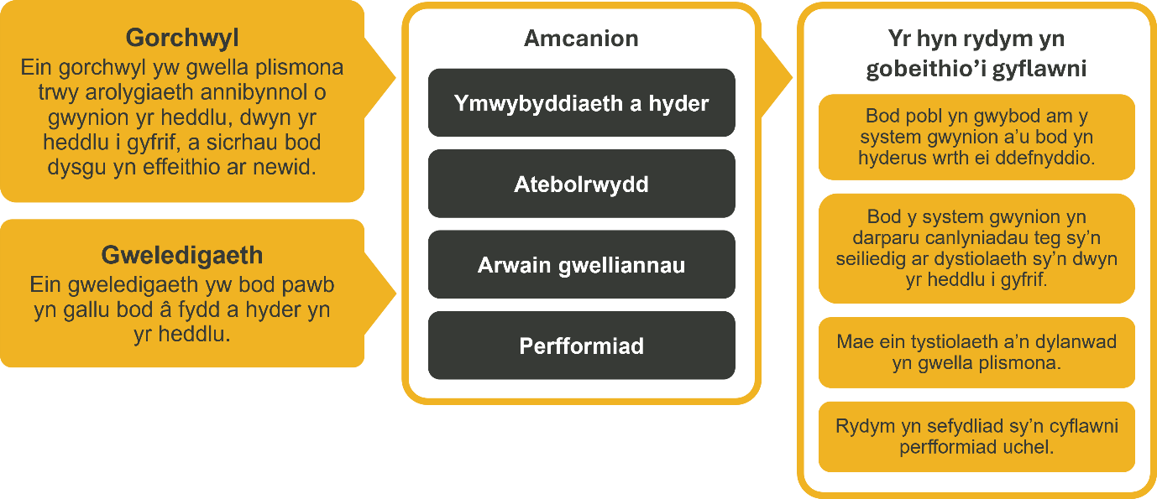

Rydym yn gweithio yng nghyd-destun ein gwerthoedd a gytunwyd sy'n llywio'r ffordd rydym yn gwneud pethau yn SAYH. Bydd angen I Ymchwiliwr dan Hyfforddiant ymrwymo i weithio yng nghyd-destun y gwerthoedd hyn.

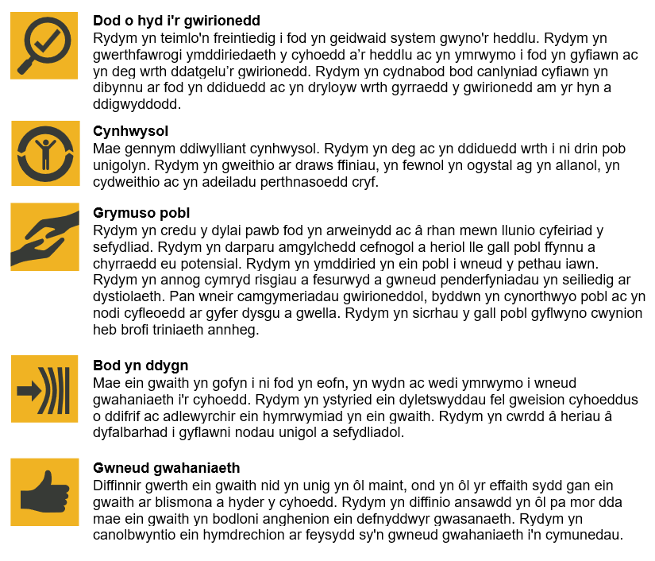

Mae SAYH wedi ymrwymo i **hyrwyddo cydraddoldeb a gwerthfawrogi amrywiaeth**ym mhopeth a wnawn. Ein gweledigaeth yw i fod, a chael ein gweld fel, arweinydd mewn cyflogaeth a gwasanaethau cynhwysol, gan ddangos yr ethos hwn ym mhopeth a wnawn.

* Fel cyflogwr Stonewall safon arian, rydym yn parhau i ymrwymo i fod yn gyflogwr LHDTC+ trwy waith ein Rhwydwaith Staff Pride LHDTC+, gan greu amgylcheddau croesawgar i bobl lesbiaidd, hoyw, deurywiol a chwiar.
* Rydym yn falch o rannu ein bod wedi llofnodi Siarter Hil yn y Gwaith Busnes yn y Gymuned. Mae’r Siarter yn cynnwys pum [galwadiweithredu](https://race.bitc.org.uk/issues/racecharter)i arweinwyr a sefydliadau ar draws pob sector.
* Gan ei fod yn gyflogwr Hyderus o ran Anabledd, mae SAYH wedi ymrwymo i ddileu’r rhwystr rhag i bobl anabl ffynnu yn y gweithle.
* Mae ein Rhwydweithiau Staff yn gweithio'n rheolaidd i wneud SAYH yn arweinwyr cyflogaeth gynhwysol, o’n Rhaglen Allyship i [Ymgyrch](https://www.policeconduct.gov.uk/recommendations/operation-hotton-recommendations-metropolitan-police-service-september-2021), i [Hotton,](https://www.policeconduct.gov.uk/recommendations/operation-hotton-recommendations-metropolitan-police-service-september-2021) i[Safonau'rIaithGymraeg](https://www.policeconduct.gov.uk/who-we-are/equality-and-diversity/welsh-language-standards)a Pholisi Konw the Line, rydym yn chwilio am ffyrdd newydd yn barhaus i greu amgylchedd i bawb ddatblygu a ffynnu.

# Prif ddyletswyddau a chyfrifoldebau

Yn ystod eich cyflogaeth yn y rôl hon byddwch yn cwblhau'r rhaglen hyfforddi Ymchwiliwr dan Hyfforddiant sy'n cynnwys hyfforddiant ffurfiol ac hyfforddiant yn y swydd. Bydd hyn yn rhoi'r sgiliau a'r wybodaeth i chi gyflawni PIP1. Cynhelir yr hyfforddiant yn y gwaith o fewn y tîm ymchwiliadau gweithredol a bydd yn cynnwys cynorthwyo a, maes o law, cynnal amrediad eang o dasgau ymchwiliadol a fydd yn cynnwys ond heb fod yn gyfyngedig i:

* Gamau gweithredu ymchwiliol ar ymchwiliadau annibynnol ynghylch honiadau troseddol ac ymddygiad yn unol a chanllawiau SAYH a gytunwyd.
* Gyfweliadau pwnc ymchwiliol ac â thystion.
* Gasglu, dadansoddi a chyflwyno tystiolaeth.
* Ymweld â lleoliadau digwyddiadau lle bo angen, a chynorthwyo â'r camau a gymerir i ddiogelu ac adennill tystiolaeth.
* Fynychu post mortemau.
* Gymryd rhan mewn achosion troseddol, camymddwyn a chwest.
* Baratoi amserlenni datgelu ar gyfer achosion llys a chwest.
* Gynorthwyo ag ysgrifennu adroddiadau ymchwiliad terfynol, gan grynhoi a dadansoddi tystiolaeth.
* Gyfathrebu’n effeithiol ag achwynwyr, teuluoedd mewn profedigaeth a rhanddeiliaid mewnol ac allanol eraill.
* Weithio fel rhan o dîm amlddisgyblaethol â Chomisiynwyr, cyfreithwyr, swyddogion y wasg ac eraill.
* Gymryd cyfrifoldeb am eich datblygiad personol a chynhyrchu portffolio achredu.
* Gysgodi ymchwiliwr yn y cyfleuster ar alwad 24 awr a bod yn barod i weithio oriau anghymdeithasol ac estynedig.

Oherwydd natur gwaith SAYH, mae gofyniad i Ymchwilwyr ddarparu ymateb ar alwad 24/7 pan fydd digwyddiadau critigol yn digwydd yn ymwneud â’r heddlu. Gall y rhain gynnwys traffig ffyrdd, drylliau a digwyddiadau terfysgol a marwolaethau neu anafiadau difrifol yn ystod neu ar ôl cyswllt â'r heddlu.

Ni fydd hyn yn rhan o ddisgwyliadau eich rôl tra byddwch yn Ymchwiliwr dan Hyfforddiant (er efallai y byddwch yn cymryd rhan mewn rhywfaint o gysgodi ymatebion ar alwad). Unwaith y byddwch yn symud ymlaen o Ymchwiliwr dan Hyfforddiant i Ymchwiliwr, foddbynnag, bydd disgwyl i chi gymryd rhan yn y rota ar alwad, er y bydd ceisiadau am addasiadau rhesymol yn cael eu hystyried.

Gweler y ddogfen atodedig am ragor o wybodaeth am y trefniadau ar alwad cyfredol. Nodwch fod hwn yn cael ei adolygu ar hyn o bryd ac y gallai newid.

* Gynorthwyo'r Gyfarwyddiaeth i gyflawni ei gyflawniadau allweddol.

# Manyleb unigolyn

## Technegol

## Dymunol

Trwydded yrru sy'n ddilys yng Nghymru a Lloegr. Os na feddir ar drwydded eisoes, bydd cyflogaeth yn amodol ar lwyddo yn y prawf gyrru o fewn 12 mis wedi dechrau cyflogaeth. Cyn gynted â'ch bod yn ymchwiliwr cymwys, disgwylir bod gennych yr hyder i yrru ar eich pen eich hun, mewn car fflyd, ym mhob amodau gan gynnwys yn y nos ac ar bob math o ffyrdd megis traffyrdd a lonydd cefn gwlad. Bydd ceisiadau am addasiadau rhesymol ynghylch gyrru yn cael eu hystyried.

## Profiad

Hanfodol

* Dadansoddi gwybodaeth gymhleth a datblygu canlyniadau, penderfyniadau neu argymhellion seiliedig ar dystiolaeth.
* Gweithio gyda, neu gynorthwyo pobl o gefndiroedd amrywiol trwy gymryd rhan mewn gwaith cymunedol, gwirfoddol neu ar gyfer y cyhoedd.
* Gweithio'n effeithiol mewn amgylchedd tîm.
* Sgiliau llafar ac ysgrifenedig effeithiol, gan gynnwys sgiliau ysgrifennu adroddiadau datblygedig iawn
* Tystiolaeth o sgiliau dadansoddi ac ysgrifennu adroddiadau rhagorol; y gallu i gyrraedd a dogfennu penderfyniadau clir, rhesymegol, annibynnol, sy'n seiliedig ar dystiolaeth a phenderfyniadau annibynnol sy'n seiliedig ar ddadansoddi gwybodaeth bresennol ac sy'n dod i'r amlwg.
* Tystiolaeth o ymgysylltu'n effeithiol ag amrediad amrywiol o bobl a rhanddeiliaid, a thystiolaeth o ymrwymiad i gydraddoldeb ac amrywiaeth o fewn y gweithle.
* Cyflwyno safon uchel o waith o fewn amserlenni tyn.
* Gweithio'n effeithiol mewn amgylchedd sy'n newid.

## Sgiliau a Galluoedd

Hanfodol

* Y gallu i ddangos blaengaredd ac addasu mewn amgylchedd sy'n newid.
* Y gallu i nodi eich anghenion datblygu a bod yn rhagweithiol wrth fynd i'r afael â nhw.
* Y gallu i flaenoriaethu a rheoli tasgau'n effeithiol er mwyn sicrhau canlyniadau o ansawdd o fewn terfynau amser heriol.
* Y gallu i weithio'n effeithiol mewn tîm â syniadau a phobl amrywiol.
* Y gallu i gyfathrebu'n effeithiol yn llafar yn ogystal ag yn ysgrifenedig ac addasu dulliau cyfathrebu fel y bo'n briodol.
* Y gallu i ddadansoddi gwybodaeth a nodi'r materion allweddol.
* Dangos yr hyder a'r gallu i ymdopi â sefyllfaoedd heriol.
* Y gallu i ymateb yn briodol i anghenion amrywiol unigolion a grwpiau rhanddeiliaid.

## Addasiadau rhesymol

Mae SAYH yn weithle amrywiol a chynhwysol ac rydym yn dymuno eich helpu i ddangos eich potensial llawn pa asesiad bynnag a ddefnyddir. Rydym yn agored i ddarparu'r dulliau gweithredu sydd eu hangen arnoch i lwyddo, o amser ychwanegol i fformatio newidiadau, i enwi ychydig yn unig. Os bydd angen unrhyw addasiadau rhesymol arnoch i'n proses recriwtio, e-bostiwch recriwtio@policeconduct.gov.uk

## Amodau gwaith

Mae SAYH ar hyn o bryd yn ymgynghori â’n cyrff ymgynghorol ynghylch newidiadau arfaethedig i’n polisi gweithio hybrid a fydd yn ei wneud yn ofynnol i’r holl staff weithio 40% o’u horiau cytundebol yn eu swyddfa (neu swyddfa arall am resymau busnes) o fis Ebrill 2025. Mae amser mynychu swyddfa yn cynnwys hyfforddiant personol, cyfarfodydd â rhanddeiliaid a theuluoedd, a mynychu digwyddiadau.

### **Y Broses ddethol**

Mae'r swydd wag hon yn defnyddio [**Proffiliau**](https://www.gov.uk/government/publications/success-profiles?_ga=2.156185915.1692943174.1578577916-319911383.1576576754).[**Llwyddiant**](https://www.gov.uk/government/publications/success-profiles?_ga=2.156185915.1692943174.1578577916-319911383.1576576754) Fel rhan o'r broses ymgeisio, gofynnir i chi ateb 3 chwestiwn yn ymwneud â Phrofiad, Gwerthoedd SAYH a'r Ymddygiad canlynol ar lefel Swyddog Gweithredol (SG).

* Cydweithio

Nodwch y bydd eich cais am y rôl hon yn cael ei asesu yn erbyn yr atebion a roddwch i'r cwestiynau hyn yn unig. Ni fydd gwybodaeth arall a ddarperir ar y cam ymgeisio, megis hanes gwaith, yn cael ei hystyried fel rhan o'r meini prawf marcio. Gofynnwn i'ch atebion i gwestiynau'r rhestr fer roi digon o fanylion i ddangos eich addasrwydd ar gyfer y rôl.

Os cewch eich rhoi ar y rhestr fer yn llwyddiannus, cewch eich gwahodd i ganolfan asesu a fydd yn eich asesu yn y meysydd canlynol a byddwn yn darparu rhagor o wybodaeth bryd hynny ynghylch yr hyn y bydd y rhain yn ei olygu:

* Cyfweliad
* Ymarfer ysgrifenedig
* Ymarfer chwarae rôl

## Rhestr wirio paratoi

☐ Adolygu'r disgrifiad swydd llawn

☐ Adolygu'r ymddygiadau a'r disgrifiadau ar gyfer pob ymddygiad

☐ Adolygu'r geiriadur Cryfderau

☐ Adolygu gwerthoedd SAYH

☐ Ystyried eich Cryfderau

☐ Ystyried drafftio atebion enghreifftiol sy'n cwmpasu'r elfennau penodol

☐ Paratoi ychydig o gwestiynau i ofyn i'r cyfwelwyr